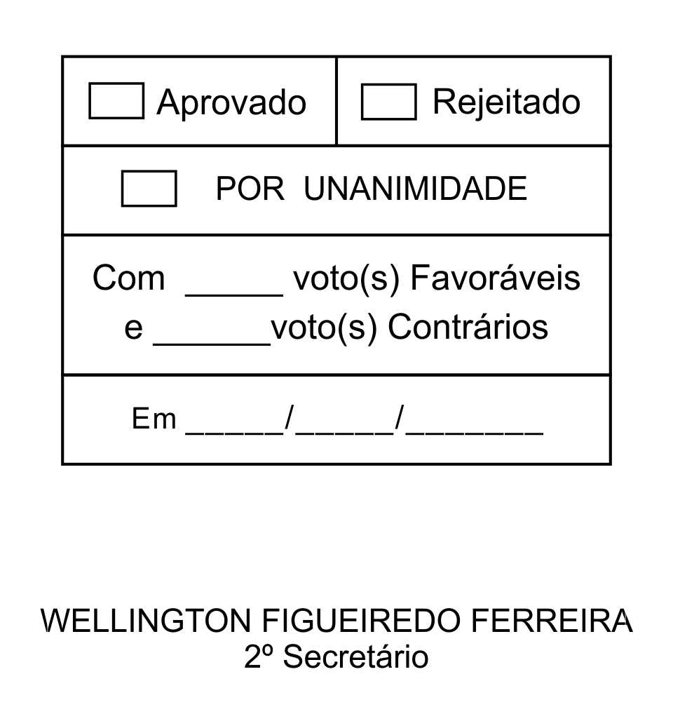
REQUERIMENTO Nº 222/2013

Solicita informações ao Executivo informações a respeito de Prestação de Contas da Santa Casa de Misericórdia de São Roque.

Excelentíssimo Senhor Presidente,

Considerando que este Vereador tem sido procurado por grande quantidade de moradores que solicitam informações a respeito das contas da Santa Casa de Misericórdia de São Roque.
Considerando finalmente que o Conselho Municipal de Saúde encaminhou cópia do OFÍCIO Nº 011/2013 (doc. j.) a este Vereador, através do qual solicitam várias informações ao Administrador da Santa Casa.

Posto isto, DONIZETE PLÍNIO ANTONIO DE MORAES e ETELVINO NOGUEIRA, Vereadores da Câmara Municipal da Estância Turística de São Roque, REQUEREM ao Egrégio Plenário, observadas as formalidades regimentais vigentes, para que seja oficiado ao Excelentíssimo Senhor Prefeito, a fim de que se digne informar e encaminhar a esta Casa de Leis o que se segue:

- Encaminhar cópia da Prestação de Contas da Santa Casa de Misericórdia de São Roque referentes ao contrato/convênio com a Prefeitura do período dos últimos 06 (seis) meses.
- Se negativo, justificar.
- Encaminhar cópia do contrato da equipe médica e corpo médico contratados neste ano.
- Se negativo, justificar.
- Encaminhar cópia do contrato referente à equipe de consultoria contratada neste ano.
- Se negativo, justificar.

...continuação do REQUERIMENTO Nº 222/2013

- Relacionar as verbas enviadas pelo governo estadual nos últimos 06 (seis) meses.
- Qual a atual dívida da Santa Casa?
- Estão sendo recolhidos o FGTS e o INSS?
- Se afirmativo, enviar cópias das guias de recolhimento dos últimos 06 (seis) meses.
- Se negativo, justificar.

Sala das Sessões, Dr. Júlio Arantes de Freitas, 26 de junho de 2013.

etelvino nogueira  Vereador | DONIZETE PLÍNIO ANTONIO DE MORAES  (DONIZETE CARTEIRO)  Vereador

PROTOCOLO Nº CETSR 26/06/2013 - 15:51:54 05484/2013
/vtc

